Bund
DAY
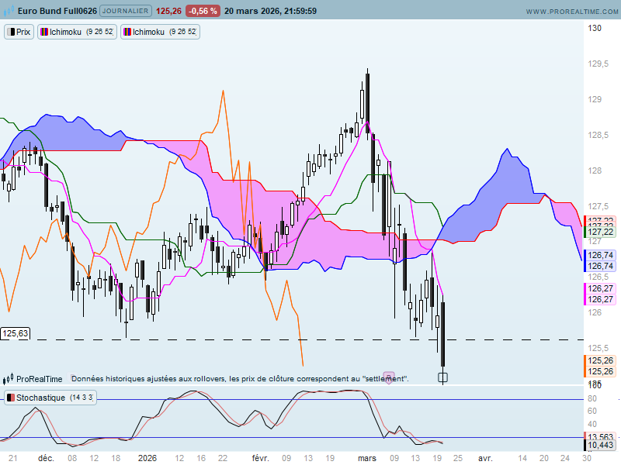
La poursuite du conflit armé et la hausse du prix de l’énergie qui en résulte ont amené les Banques Centrales occidentales à revoir leurs prévisions d’inflation. Certains investisseurs tablent maintenant sur des hausses (selon les pays) dès le mois d’avril.
En prévision d’éventuels hausses de taux directeurs, le taux du 10 ans Euro est reparti à la hausse. Conséquence le contrat Bund qui matérialise le cours du 10 ans allemand est revenu dans un premier temps sur son support de long terme de 125.63. Par la suite le manque de visibilité quant à l’avenir des prix de l’énergie au cours des prochaines semaines a poussé les opérateurs à privilégier les positions shorts.
Techniquement la cassure de 125.63 nous amène à envisager la cible suivante située sur 120.21. Elle représente un plat mensuel de KS passée. En équivalent taux et avec une clôture de vendredi à 3.04%, le taux du 10 ans allemand devrait venir chercher le niveau des 3.60%/3.65%.
L’indicateur technique donne un marché survendu alors que les prix sont revenus coller à la TS pour enfoncer le support de 125.63. Une poursuite de la baisse reste tout de même envisageable.
La dernière bougie noire, après un début de semaine sans grande conviction, clôture sous le support. Sa taille, la plus importante de la semaine traduit un contexte favorable aux baissiers.

Week
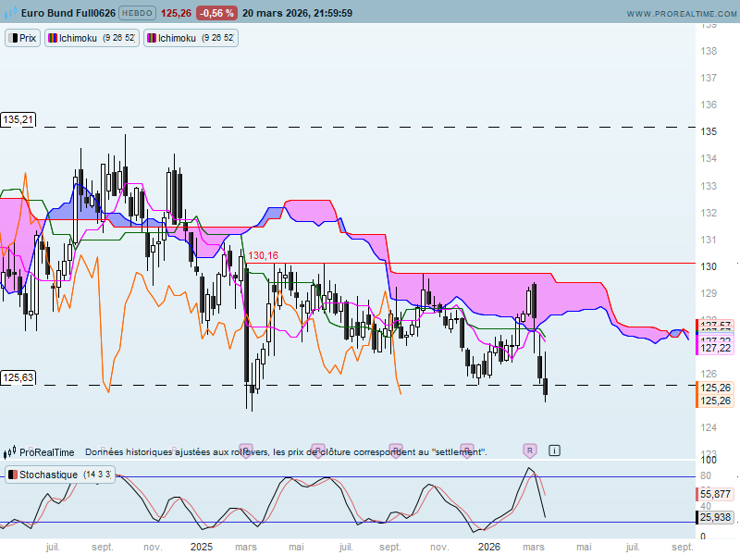
Mes analyses précédentes allaient plutôt dans le sens d’une consolidation ou d’une hausse des cours. Le contexte actuel issu d’éléments extérieurs totalement imprévisibles m’amène à revoir ce point de vue où le scénario de baisse pouvait être totalement écarté de l’analyse.
Mais attention autant la baisse a été rapide et soutenue, autant une bonne nouvelle pour les marchés financiers devrait avoir pour impact une forte hausse des cours.
Les prix sont sortis pas le bas de la zone de consolidation horizontale que j’avais défini entre 125.63 et 135.21.
Cette sortie validée par une clôture, place maintenant le marché dans un environnement favorable à une poursuite de la baisse tant que le contrat Bund se maintiendra sous l’ancien support.
Il reste un dernier support avant l’objectif de 120.21 évoqué précédemment. En effet les bas récents de mars 2025 donne un point intermédiaire sur 124.64.
Quoi qu’il en soit, les vendeurs dominent les échanges. Les mèches hautes de deux derniers chandeliers montrent que les acheteurs ne parviennent pas à faire face au courant vendeur plus actif. Cela donne une très faible probabilité de rebond.

CONCLUSION : Les craintes d’une reprise de l’inflation liée aux prix de l’énergie s’est traduit par une remontée des taux obligataires soit une baisse des cours. Ainsi le contrat Bund 10 ans est venu s’établir sous son support de moyen terme, sortant ainsi d’une longue période de consolidation horizontale. L’objectif se situera sur 120.21 tant que le marché se maintiendra sous l’ancien support de 125.63

ATTAL JEAN-LUC

TS (mauve) = plus haut + plus bas sur les 9 dernières périodes
2

KS (vert) = plus haut + plus bas sur les 26 dernières périodes
2

LS (orange) = clôture décalée de 26 périodes en arrière

SSA (bordure du nuage) = TS + KS projetée 26 périodes en avant
2

SSB (bordure opposée du nuage) = plus haut + plus bas sur les 52 dernières
2

périodes, projetées 26 périodes en avant

Unités de temps :

W: weekly

D: daily

H4: base 4 heures

H1 : base horaire

30M : base 30 minutes

